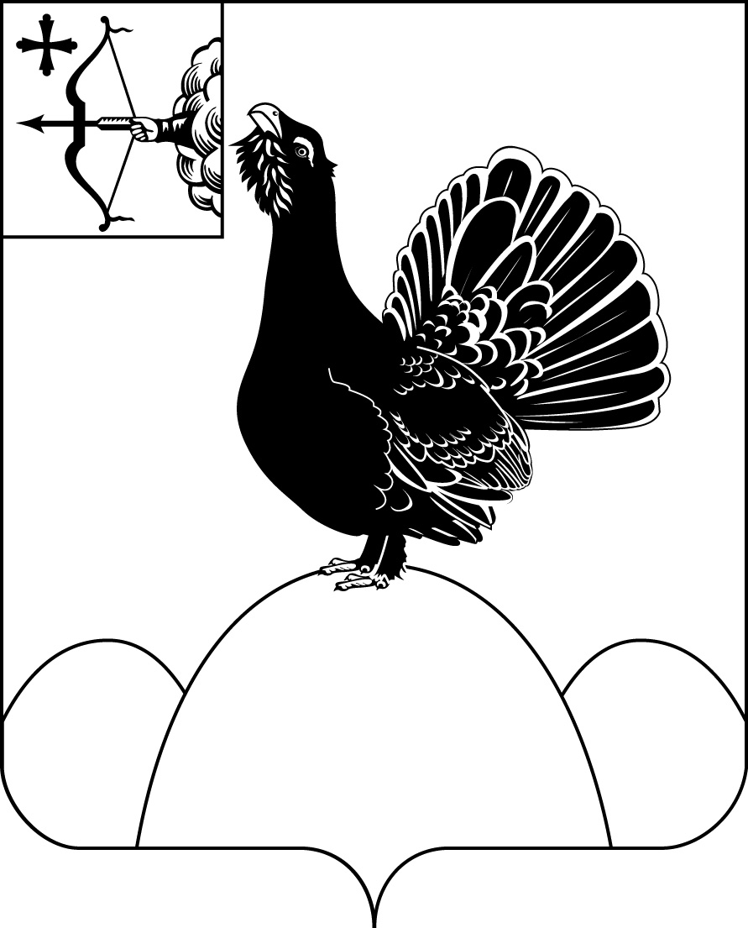

КОНТРОЛЬНО-СЧЕТНАЯ КОМИССИЯ МУНИЦИПАЛЬНОГО
ОБРАЗОВАНИЯ НАГОРСКИЙ МУНИЦИПАЛЬНЫЙ РАЙОН
КИРОВСКОЙ ОБЛАСТИ
пгт. Нагорск ул. Леушина д.21, Кировской обл., 613260, тел. (83349) 2-14-46

ОТЧЕТ
о работе Контрольно-счетной комиссии муниципального образования Нагорский муниципальный район Кировской области за 2024 год

Общие положения

Настоящий отчет о деятельности Контрольно-счетной комиссии муниципального образования Нагорский муниципальный район Кировской области подготовлен в соответствии с требованиями части 2 статьи 19 Федерального закона от 07.02.2011 №6-ФЗ «Об общих принципах организации и деятельности контрольно-счетных органов субъектов Российской Федерации и муниципальных образований», статьи 17 Положения о Контрольно-счетной комиссии муниципального образования Нагорский муниципальный район Кировской области, утвержденного решением Нагорской районной Думы №5.1 от 23.12.2021 года.

В 2024 году Контрольно-счетная комиссия осуществляла контрольную, экспертно-аналитическую, информационную и иные виды деятельности, обеспечивая единую систему контроля исполнения консолидированного бюджета муниципального образования Нагорский район Кировской области в соответствии с планом работы на 2024 год, утвержденным распоряжением председателя Контрольно-счетной комиссии Нагорского района №18 от 22.12.2023 года (с изменениями, внесенными в течение отчетного года).
В отчете отражены результаты деятельности Контрольно-счетной комиссии Нагорского района по реализации полномочий, определенных статьей 6 Положения о Контрольно-счетной комиссии муниципального образования Нагорский муниципальный район Кировской области, в том числе: по контролю за исполнением бюджета муниципального района и бюджетов муниципальных образований, входящих в состав Нагорского муниципального района, по подготовке экспертиз проектов решений о бюджете муниципальных образований Нагорского района, по организации и осуществлению контроля за законностью и результативностью использования средств районного бюджета, за соблюдением установленного порядка управления и распоряжения имуществом, находящимся в муниципальной собственности Нагорского района Кировской области, и иных полномочий в сфере внешнего муниципального финансового контроля.

Основные итоги деятельности
контрольно-счетной комиссии Нагорского района

В течение отчетного года Контрольно-счетной комиссией Нагорского района проведено 59 проверочных мероприятий, из них 3 контрольных, 24 экспертно-аналитических мероприятий, проведена экспертиза 32 проектов муниципальных правовых актов.
Совместно с Контрольно-счетной палатой Кировской области проведено 3 контрольных мероприятия.
В 2024 году на постоянной основе осуществлялся мониторинг реализации (региональных) национальных проектов на территории Нагорского района.
В 2024 году контрольными и экспертно-аналитическими мероприятиями было охвачено 34 объекта, в ходе контрольных мероприятий объем проверенных средств составил 47437,16 тыс.рублей.
При осуществлении внешнего муниципального финансового контроля выявлено 89 нарушения в финансово-бюджетной сфере на общую сумму 0,29 тыс.рублей, в том числе:
- 60 нарушений при формировании и исполнении бюджетов;
- 12 нарушений ведения бухгалтерского учета, составления и представления бухгалтерской (финансовой) отчетности;
- 2 нарушения в сфере управления и распоряжения муниципальной собственностью;
- 15 нарушений при осуществлении муниципальных закупок на сумму 0,29 тыс.рублей.
Кроме того, выявлено неэффективное использование бюджетных средств (оплата пени, штрафов и других экономических санкций) на общую сумму 650,4 тыс.рублей.

Основные результаты деятельности Контрольно-счетной комиссии Нагорского района в 2024 году приведены в таблице:
№ п/п | Наименование показателя | Значение показателя
№ п/п | Наименование показателя | 2023 | 2024
1. | Проведено контрольных и экспертно-аналитических мероприятий всего, из них: | 18 | 27
1.1. | - контрольных мероприятий | 4 | 3
1.2. | - экспертно-аналитических мероприятий | 14 | 24
2. | Количество проведенных экспертиз проектов законодательных и иных нормативных правовых актов | 12 | 32
3. | Количество объектов, проверенных контрольными и экспертно-аналитическими мероприятиями, всего,  из них: | 24 | 34
3.1. | объектов контрольных мероприятий | 9 | 6
3.2. | объектов экспертно-аналитических мероприятий | 15 | 28
4. | Проведено совместных контрольных мероприятий всего, из них: | 2 | 3
4.1 | - с Контрольно-счетной палатой Кировской области | 2 | 3
5. | Объем проверенных средств при контрольных мероприятиях (тыс. рублей) | 84699,85 | 47437,16
6. | Всего выявлено нарушений в ходе осуществления внешнего муниципального финансового контроля (тыс. руб./количество), из них: | 42,05/154 | 0,29/89
6.1. | нарушения при формировании и исполнении бюджетов | 0,0/87 | 0,0/60
6.2. | нарушения ведения бухгалтерского учета, составления и представления бухгалтерской (финансовой) отчетности | 27,65/28 | 0,0/12
6.3. | нарушения в сфере управления и распоряжения государственной (муниципальной) собственностью | 0/16 | 0,0/2
6.4. | нарушения при осуществлении государственных  (муниципальных) закупок и закупок отдельными видами юридических лиц | 14,4/23 | 0,29/15
6.5. | иные нарушения | 0,0 | 0,0
6.6. | нецелевое использование бюджетных средств | 0,0/0 | 0,0/0
7. | Выявлено неэффективное использование государственных (муниципальных) средств (тыс. руб.) | 141,12 | 650,4
8. | Внесено представлений | 9 | 6
9. | Направлено информационных писем в органы местного самоуправления, представительный орган и объекты контроля | 44 | 71

В течение года отчеты (заключения, информации) по результатам проведенных мероприятий направлялись главе Нагорского района, председателю Нагорской районной Думы, главам городского и сельских поселений.
В адрес проверенных органов местного самоуправления и учреждений в 2024 году по результатам контрольных мероприятий внесено 6 представлений для принятия мер по устранению выявленных нарушений и недостатков.

Экспертиза нормативных правовых актов

В 2024 году в Контрольно-счетную комиссию Нагорского района поступило 30 проектов решений представительных органов муниципальных образований Нагорского муниципального района, которые касались формирования и внесения изменений в бюджет муниципального района, бюджеты городского и сельских поселений.
Все проекты решений были рассмотрены и признаны соответствующими требованиям бюджетного законодательства.
1. По результатам экспертизы проектов решений о внесений изменений в решения представительных органов муниципальных образований Нагорского муниципального района о бюджете на 2024 год и на плановый период 2025 и 2026 годов подготовлено 24 заключения, в которых была дана оценка обоснованности предложений по корректировке бюджетных показателей по отдельным видам доходов, исходя из сложившихся объемов поступлений собственных доходов, а также безвозмездных поступлений из других бюджетов бюджетной системы РФ на основании Закона Кировской области об областном бюджете и решения Нагорской районной Думы о бюджете Нагорского муниципального района.
Вносимые изменения в расходную часть бюджетов муниципальных образований главным образом обусловлены обеспечением расходов по первоочередным направлениям, уточнением расходов по безвозмездным поступлениям и обеспечением соответствующего софинансирования за счет средств местного бюджета, перераспределением ассигнований по предложениям главных распорядителей бюджетных средств.
Нарушения, выявленные в ходе экспертизы проектов, носят технический характер и устранены во время проводимого мероприятия.

2. В рамках предварительного контроля в соответствии с требованиями Бюджетного кодекса Российской Федерации проведена экспертиза проекта решения Нагорской районной Думы «О бюджете муниципального образования Нагорский муниципальный район Кировской области на 2025 год и на плановый период 2026 и 2027 годов», а также экспертиза проектов бюджетов поселений, входящих в состав муниципального образования Нагорский муниципальный район, на 2025 год и на плановый период 2026 и 2027 годов.
Формирование проектов бюджета муниципального района, а также бюджетов городского и сельских поселений на 2025 год и на плановый период 2026 и 2027 годов осуществлено в соответствии с требованиями Бюджетного кодекса Российской Федерации и Положения о бюджетном процессе муниципального образования.
Основные характеристики проектов решений о бюджете на 2025 год и на плановый период 2026 и 2027 годов муниципального района и поселений соответствуют требованиям Бюджетного кодекса РФ, соблюдены требования бюджетного законодательства в части соблюдения ограничений, установленных БК РФ.
По рекомендации контрольно-счетной комиссии внесены корректировки в проекты решений о бюджете городского и сельских поселений. Все проекты решений о бюджете на 2025 год и на плановый период 2026 и 2027 годов рекомендованы к принятию депутатами районной, поселковой и сельских Дум.
Экспертно-аналитическая деятельность

В 2024 году проведено 24 экспертно-аналитических мероприятия, исследовано 28 объектов.
В рамках экспертно-аналитической деятельности проведены мониторинги исполнения бюджета муниципальных образований, входящих в состав Нагорского муниципального района, ежеквартальные мониторинги реализации региональных (национальных) проектов.
1. В соответствии с требованиями Бюджетного кодекса Российской Федерации в рамках последующего контроля за исполнением бюджета в отчетном периоде проведена экспертиза и подготовлены заключения на годовые отчеты об исполнении бюджетов за 2023 год по муниципальному образованию Нагорский муниципальный район и бюджетам поселений входящих в состав муниципального образования Нагорский муниципальный район.
В рамках экспертно-аналитического мероприятия проверена полнота и правильность составления отчетности 10 главными администраторами средств местного бюджета.
В ходе внешней проверки отчетов об исполнении бюджетов муниципальных образований за 2023 год выявлено 23 нарушений бюджетного законодательства.
Установлены нарушения, связанные с разработкой нормативных правовых актов, регулирующих бюджетный процесс муниципального образования, и своевременностью внесения в них изменений, нарушения порядка реализации муниципальных программ, полнотой и правильностью составления форм бухгалтерской (финансовой) отчетности и другие нарушения.
В заключениях контрольно-счетной комиссии отмечалось сохранение высокого объема недоимки по налоговым и неналоговым платежам, подлежащим зачислению в бюджет муниципального района и бюджет Нагорского городского поселения, сокращение которого является резервом увеличения поступлений доходов в бюджет.
В адрес руководителей главных администраторов бюджетных средств направлены отчеты (заключения) и предложения по устранению выявленных нарушений.

2. В рамках мониторинга исполнения бюджета муниципального района и бюджетов городского и сельских поселений за 1 квартал, 1 полугодие и 9 месяцев 2024 года осуществлялся анализ исполнения доходных и расходных статей бюджета, анализ реализации муниципальных программ, анализ объемов дебиторской и кредиторской задолженностей.
По результатам мониторинга исполнения бюджета муниципального района и бюджетов поселений за 1 квартал, полугодие и 9 месяцев 2024 года подготовлены заключения, которые направлены главам и председателям представительных органов муниципальных образований Нагорского района.

3. Одним из направлений деятельности Контрольно-счетной комиссии является осуществление ежеквартального мониторинга региональных (национальных) проектов, реализуемых на территории Нагорского муниципального района.
В 2024 году на территории Нагорского муниципального района Кировской области в рамках 2-х национальных проектов было реализовано 3 региональных проекта.
Освоение бюджетных средств в объеме 100% от плана достигнуто при реализации:
- регионального проекта «Развитие сети учреждений культурно-досугового типа» национального проекта «Культура» в сумме 7986,5 тыс.рублей;
- регионального проекта «Создание современных школ в Кировской области (Современная школа)» национального проекта «Образование» в сумме 606,2 тыс.рублей.
- регионального проекта «Проведение мероприятий по обеспечению деятельности советников директора по воспитанию и взаимодействию с детскими общественными объединениями в общеобразовательных организациях (Патриотическое воспитание граждан Кировской области)» национального проекта «Образование» в сумме 635,4 тыс.рублей.
Заключенными Соглашениями о предоставлении субсидии из бюджета субъекта Российской Федерации местному бюджету на 2024 год запланировано выполнение 3 целевых показателей, по результатам 2024 года значения целевых показателей достигнуты.
В ходе мониторинга реализации региональных (национальных) проектов выявлено 8 нарушений условий муниципальных контрактов, в том числе, 4 нарушения связаны с несвоевременной оплатой за поставленные товары (выполненные работ), что могло создать риск возникновения дополнительных расходов заказчика в случае предъявления подрядчиком штрафных санкций, 4 нарушения связаны с несвоевременной поставкой товара (выполнением работ) подрядчиками.
По результатам мониторинга региональных (национальных) проектов подготовлены заключения, которые направлены главе Нагорского района и председателю Нагорской районной Думы.

Контрольная деятельность

В 2024 году Контрольно-счетной комиссией Нагорского района проведено 3 контрольных мероприятия совместно с Контрольно-счетной палатой Кировской области.
1. Проверка законности и эффективности использования бюджетных средств, направленных на организацию дополнительного образования, выявление и поддержку одаренных детей, а также на реализацию регионального проекта «Развитие региональной системы дополнительного образования детей в Кировской области» в 2022-2023 годах и истекшем периоде 2024 года» проведена в Муниципальной казенной образовательной организация дополнительного образования детско-юношеский центр "Факел" пгт Нагорск Кировской области.
По результатам контрольного мероприятия выявлено 19 нарушений и недостатков, а также выявлено неэффективное использование бюджетных средств на сумму 5,9 тыс.рублей.
Выявлены случаи использования в работе нормативных документов, не соответствующих действующему законодательству и требованиям, предъявляемым к ним, факты нарушения трудового законодательства, нарушения законодательства в сфере закупок, включая оценку бюджетной эффективности размещения заказа (в 2022 году осуществлены закупки, не предусмотренные планом-графиком на сумму 369,6 тыс.рублей, в течение всего проверенного периода производились закупки, нормативные затраты по которым не определены, а также приобретались услуги, не предусмотренные нормативными затратами), выявлены нарушения ведения бухгалтерского учета, выявлены факты искажения бухгалтерской отчетности, нарушения порядка проведения инвентаризации активов и обязательств перед составлением годовой бюджетной отчетности и другие нарушения.
По результатам контрольного мероприятия в адрес руководителя учреждения направлены акт контрольного мероприятия и представление об устранении выявленных нарушений.
Отчет по итогам проверки доведен до главы Нагорского района, председателя Нагорской районной Думы и направлен в Прокуратуру Нагорского района.

2. Проверка законности и эффективности использования бюджетных средств, направленных на реализацию государственной программы Кировской области «Охрана окружающей среды, воспроизводство и использование природных ресурсов» за 2022-2023 годы и истекший период 2024 года проведена в муниципальных учреждениях:
- Администрация муниципального образования Нагорский муниципальный район Кировской области;
- Администрация муниципального образования "Нагорское городское поселение Нагорского района Кировской области".
По результатам контрольного мероприятия выявлено 9 нарушений и недостатков, в том числе:
- при проверке средств, выделенных на мероприятия по регулированию численности волка в целях обеспечения безопасности и жизнедеятельности населения, выявлены случаи принятия администрацией Нагорского района от охотников неполного пакета документов, а также принятия документов, оформленных ненадлежащим образом для выплаты денежного вознаграждения за добычу волка, что является основанием для отказа гражданину в выплате денежного вознаграждения.
- при проверке мероприятий на создание мест (площадок) накопления твердых коммунальных отходов установлено, что администрацией Нагорского городского поселения на официальном сайте муниципального образования в информационно-телекоммуникационной сети «Интернет» не размещены реестр мест (площадок) накопления твердых коммунальных отходов и схема размещения мест (площадок) накопления твердых коммунальных отходов. Анализ размещения и технических характеристик мест (площадок) накопления твердых коммунальных отходов показал несоответствие адреса размещения площадки и ее фактического нахождения (2 площадки ТКО), несоответствие количества размещенных на площадке металлических мусоросборников с реестром и муниципальным контрактом (3 площадки ТКО). Не были отражены в учете 82 металлических мусоросборника, и тем самым не соблюдена их сохранность.
Кроме того, в Администрации Нагорского городского поселения выявлены нарушения в сфере закупок и нарушения порядка реализации муниципальных программ.
По результатам контрольного мероприятия в адрес глав муниципальных образований направлены акты контрольного мероприятия и представления об устранении выявленных нарушений.
Отчет по итогам проверки доведен до главы Нагорского района, председателя Нагорской районной Думы.

3. Проверка законности и эффективности использования субсидий местным бюджетам из областного бюджета на капитальный ремонт, ремонт и восстановление изношенных верхних слоев асфальтобетонных покрытий, устройство защитных слоев с устранением деформаций и повреждений покрытий автомобильных дорог общего пользования местного значения за 2023 год и истекший период 2024 года проведена в муниципальных учреждениях:
- Администрация муниципального образования Нагорский муниципальный район Кировской области;
- Администрация муниципального образования «Нагорское городское поселение Нагорского района Кировской области»;
- Администрация муниципального образования «Чеглаковское сельское поселение Нагорского района Кировской области».
По результатам контрольного мероприятия выявлено 26 нарушений, в том числе:
- во всех проверенных муниципальных образованиях установлены факты несоблюдения требований к планированию дорожной деятельности;
- при проверке организации и проведения опросов-голосований по формированию перечней автомобильных дорог, подлежащих ремонту в первоочередном порядке, во всех муниципальных образованиях установлены нарушения в части формирования перечня автомобильных дорог (перечень не содержит конкретных участков автомобильных дорог, планируемых к ремонту, протяженности этих участков и конкретного набора планируемых работ по каждому участку);
- во всех муниципальных образованиях не приняты нормативные правовые акты, регулирующие порядок проведения опроса – голосования в целях отбора объектов для проведения работ, опрос-голосование граждан проведен при отсутствии решения представительного органа муниципального образования, без соблюдения процедуры назначения и проведения опроса граждан;
- установлены нарушения требований законодательства о контрактной системе в сфере закупок, в том числе: оплата выполненных работ с нарушением установленного срока (Нагорское г/п), всеми муниципальными образованиями приняты работы и подписаны акты выполненных работ при предоставлении подрядчиком неполного пакета исполнительной документации,
- администрацией Чеглаковского сельского поселения при заключении муниципального контракта не установлен гарантийный срок на нижний слой дорожного покрытия;
- администрацией Нагорского городского поселения нарушены требования порядка ведения органами местного самоуправления реестра имущества казны.
По результатам контрольного мероприятия в адрес глав муниципальных образований направлены акты контрольного мероприятия и представления об устранении выявленных нарушений.
Отчет по итогам проверки доведен до главы Нагорского района, председателя Нагорской районной Думы.

Иная деятельность контрольно-счетной комиссии

В целях обеспечения доступа к информации о деятельности
Контрольно-счетной комиссии на официальном сайте муниципального образования Нагорский муниципальный район Кировской области открыта страница «Контрольно-счётный орган», также информация о деятельности Контрольно-счетной комиссии размещается на странице в социальных сетях "ВКонтакте".
В рамках обеспечения взаимодействия председатель Контрольно-счетной комиссии принимала участие в видеоконференциях, проводимых Союзом муниципальных контрольно-счетных органов в рамках обучающих мероприятий, и в совещаниях, проводимых Контрольно-счетной палатой Кировской области, на которых анализировались итоги проведённых контрольных и экспертно-аналитических мероприятий.
Председатель Контрольно-счетной комиссии является постоянным членом комиссии по противодействию коррупции на территории Нагорского района.
Задачи на 2025 год

План работы контрольно-счетной комиссии на 2025 год подготовлен в соответствии с полномочиями, закрепленными Положением о Контрольно-счетной комиссии муниципального образования Нагорский муниципальный район, утвержден распоряжением председателя контрольно-счетной комиссии №16 от 18.12.2024 года.
Приоритетной задачей в работе контрольно-счетной комиссии остается обеспечение контроля за формированием и исполнением бюджета Нагорского муниципального района, повышение качества и эффективности контроля за использованием средств бюджета, оценка эффективности использования муниципального имущества, контроль за ходом реализации региональных проектов, направленных на достижение национальных целей, обеспечение в пределах своей компетенции мер по противодействию коррупции.

Председатель контрольно-счетной
комиссии муниципального образования
Нагорский район Л.Ю.Мифтахова
31.01.2025

